警惕非法经营证券
来源：中国证券业协会
近日，老李手上有些闲钱，便想投资新三板市场，正当“投资无门”之际，有人添加他的微信，自称是某财富资产管理公司的员工王某，老李投资心切，便通过了其好友申请。王某在微信上向老李推荐了新三板的某挂牌公司股票，预测其很有可能转A股而获得丰厚的收益，建议老李尽快买入。老李颇为心动，王某继续说道，由于股票数量有限，先到先得，而且只能从他的公司买入，所以请老李尽快决定，否则将错失良机。
老李认为这是个不错的赚钱机会，便与下班回来的儿子小李商量此事。没料到小李一开口就泼了一盆冷水：“爸，我觉得这事不靠谱，王某虽然号称是投资公司员工，却是通过微信单独添加陌生人为好友的方式推荐新三板的股票，感觉这是为了避人耳目，很可能是个骗局。再说了，新三板对投资者有适当性的限制，自然人投资者投资精选层、创新层、基础层需分别满足在申请权限开通前10个交易日，本人名下证券账户和资金账户内的资产日均不得低于100万元、150万元、200万元。另外，自然人投资者还需要有投资经历、工作经历或者任职经历。不满足投资者适当性条件的个人，只能通过集合信托计划、证券投资基金、银行理财产品、证券公司资产管理计划等合法合规的机构或产品间接入市。王某也没有说明您这到底是哪种买入方式，我看这背后肯定有不正当的操作。”
获利心切的老李不以为然：“我看不见得，这年头用微信的人不是很多吗，王某是以财产管理公司的身份向我推荐股票的，我觉得人家可能就是为了拓宽宣传渠道。至于直接或间接投资的问题，可能我决定要买入之后，他会告诉我该怎么做。”
看到父亲一脸认真的样子，小李知道父亲是真的动了心，非“动之以情，晓之以理”不能改变他的心意，便说：“爸，以投资公司的名义宣传也不一定就是真的。咱们还得看看这家公司是否有经营证券业务的资格才行。”
听到“资格”，老李产生了好奇：“那我们怎么能查到这家公司是否具有经营证券业务的资格呢？”老李的语气由之前的坚定转为犹豫。
看到父亲听得进劝，小李心里松了一口气，继续说道：“现在有很多渠道可以查询这类信息。我们可以通过中国证监会网站（www.csrc.gov.cn）、中国证券业协会网站（www.sac.net.cn）等查询到合法机构和人员名录。在涉及某项具体业务时还应当仔细查看该机构的营业执照经营范围是否包含该项业务，比如说，在投资咨询时应当仔细查看该机构的营业执照经营范围是否包含‘证券投资咨询’。另外，中国证券业协会网站设有‘非法仿冒机构黑名单’信息公示专栏，你有空也可以关注一下。”
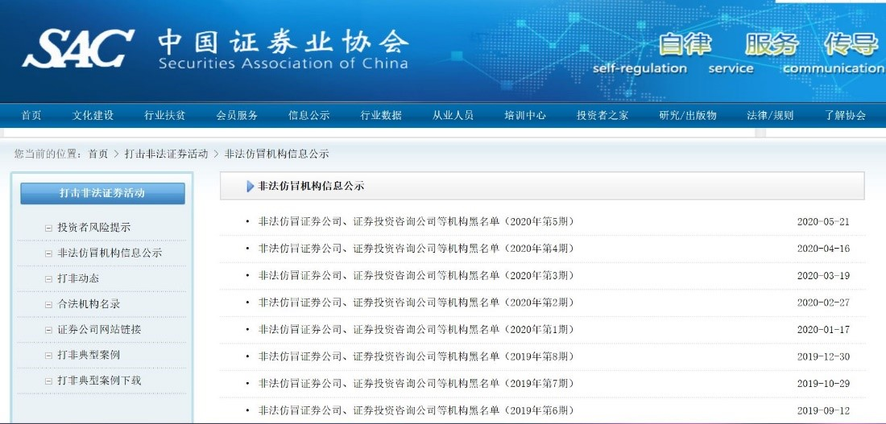
老李想到晚上就要回复王某是否买进新三板的股票，抱着最后一线希望，他让小李帮忙查询王某口中的公司是否具有经营证券业务的资格。于是小李打开电脑，登录中国证监会网站，但并未在合法机构名录中查到这家公司，小李说：“爸，看来王某果真是骗你的，可能已经有人上当受骗了。这是典型的非法经营证券业务的行为。”
老李的最后一丝希望也落空了，失望之余他继续问道：“那对于这类不法行为，目前有哪些应对措施呢？”
小李回答说：“咱们可以拨打中国证监会热线（12386）进行举报，防止更多的人上当受骗。如果王某所属的公司确实构成非法经营证券，证券监督管理机构可以采取取缔、没收违法所得并处以罚款、对直接负责的主管人员和其他直接责任人员给予警告并处以罚款等监管措施。如果非法经营证券业务的行为扰乱市场且情节严重，甚至可能触犯刑法，受到刑法的制裁。”
听完儿子的这一番介绍，老李才意识到非法经营证券业务的严重性，意识到作为业余投资者应克服一夜暴富的心理，保持谨慎，理性投资，避免受到非法经营行为的坑害。

